
日期： ___________________________
系列： 上帝赐下最棒的礼物（十二月——二月）
二年班，第三十一课

牧人散播好消息

学习重点：*上帝赐下最棒的礼物——上帝是应当称颂的！
＊在整个课程中重复这句子。组长将说出前半段的字句（黑体字）。孩子们以后半段的句子回应（黑体斜体字）。

圣经故事：路加福音2:8-18
与耶稣连接：因着耶稣献上他最好的，我们可以赞美上帝。

我们将帮助孩子们认识：
- 天使向牧人宣告耶稣诞生的故事。
- 就像天使和牧人赞美上帝一样，我们也可以赞美上帝。
- 我们赞美上帝因为他差派耶稣来作我们的救主。

我们将帮助孩子们体会：
- 对于耶稣的诞生感兴奋。
- 敬拜天父和独生子。
- 渴望把他们的赞美献给天父和独生子。

我们将帮助孩子们应用：
- 聆听并观看天使向牧人宣告耶稣诞生的故事，用来自基督诞生场景的天使和牧人带出故事。
- 做和吃“在草地上的绵羊”小吃，并重述圣经故事。
- 玩一项“牧人手杖接力赛”游戏，学习好消息就是耶稣已诞生了。

课程指南

目的地 | 页数 # | 在旅程中发掘真相 | 所需教材
大组-开场   | 3  3 – 5 | 布偶表演  圣经故事 | - 婷婷布偶  - 圣经  - 已包装的神秘礼盒  - 上星期的基督诞生物件  - 来自基督诞生的物件：一些牧人、绵羊和一些天使  - 圣诞树
小组应用   | 6  6  7  7  8 | 活动1：“赞美上帝的旗帜”手工  活动2：“在草地上的绵羊”小吃  活动3：“牧人手杖接力赛”游戏  活动4：“印与读”  祷告时间 | 活动1:  - 可复制的作品  - 一些蜡笔  - 一些剪刀  - 钉书机  - 胶水  - 寸宽的丝带，要22寸长  - 自由选择：铃，其上有一大洞和一条长线  活动2：  - 每个孩子一片梳打饼  - 绿色糖霜  - 每个孩子半块小而圆的甜面包  - 一些塑胶刀  - 一些餐巾纸  - 水或果汁  - 一些纸杯  健康小吃的选择：  - 一些葡萄  - 一些红萝卜和捲饼  - 一些餐巾纸  活动3：  - 每队一支厨房纸巾中间的管条  - 长条胶带  活动4：:  - 第11页的可复制的作品  - 活动1的旗帜  - 一些颜色笔  - 一些剪刀
大组 – 结束   | 8  8 | 唱歌（自由选择）  用布偶短剧温习课堂 | - 自由选择适合课堂的音乐  - 布偶小鹅

上课前的歌唱时间：（10分钟）
目的：当聚集全部孩子在一个组里唱歌时，新来的小朋友会比较容易投入，也会积极参与组内活动。选一些和今天课程主题有相关性的歌曲，方便介绍今天的主题。选两至三首诗歌并把所选的诗歌写在这。

大组-开场：（15分钟）
目的：木偶会将今天课程所要教导的演出。不会有完整的手稿，不过，会有故事大纲给组长，以便他/她和木偶可以互动。将取回家的要点介绍给孩子们，好让他们可以和上帝的话语互动，当他们经历圣经故事时更能投入。

所需教材：婷婷布偶、圣经、已包装的神秘礼盒、上星期的基督诞生物件、来自基督诞生的物件：一些牧人、绵羊和一些天使、圣诞树

布偶表演：
婷婷很兴奋的走到台上。她有一些好消息。她的姑姑和姑丈在圣诞节的时候来探访他们一家，而且带着他们的小宝宝——婷婷的小表弟来到。当婷婷看到她爸爸抱那个宝宝时，令婷婷傻傻地笑。她爸爸向着宝宝说一些有趣的话和扮鬼脸。婷婷要和每个人分享她小表弟的好消息。

主持人把婷婷的经历和今天的圣经故事联系起来。他讲解有些牧人正在草地上牧养羊群，有一天使向他们显现并告诉他们有关耶稣已诞生了。之后，有一众天使在天空中赞美上帝。牧人们跑去看婴儿耶稣，他们非常兴奋，他们也赞美上帝，并且迫不及待的要把他们的好消息和每个人分享，就像婷婷要分享她的好消息一样。

现在，婷婷有两样好消息要分享——她有一个新的小宝宝表弟和婴儿耶稣诞生了。我们为着耶稣小宝宝赞美上帝，因为他诞生是为了要作我们的救主和拿走我们的罪。

主持人教婷婷学习重点。*上帝赐下最棒的礼物——上帝是应当称颂的！主持人说出前半段，婷婷以后半段回应。和婷婷练习几遍后，主持人就把学习重点教导孩子们。

圣经故事：神秘盒子
神秘盒子里装了一些物体，这些物体可以帮助主持人用更创意的手法带出圣经故事。在讲故事的当中，这些物体能够从盒子拿出来并展示给孩子们看。在这系列的课程里，这神秘盒子是一个已包装的礼物盒子，盒子是有盖子的。

注意：上课前，照着上星期的设置，设置基督诞生物件。
把已包装的神秘盒子放在树下。（如果你没有圣诞树，把礼物放在比较突出的地方也可以。）

拿出神秘盒子。做一个用了九牛二虎之力才能够把礼盒盖子打开的样子，往里面一瞥，看看里面装了什么样的惊喜。拿出圣经。说：

哈，我的圣经在这里。我记得，圣经是上帝的话语。它是其中一份最棒的礼物，因为它告诉我们有关最棒的礼物——耶稣！上星期我们从圣经知道（指向祭坛的基督诞生场景）耶稣小宝宝已诞生了。耶稣以救主的身份诞生在这世界。他来是要把人们从他们的罪中救出——包括你和我。这星期我们所要学习的是有些牧人听见了耶稣诞生的消息。他们非常兴奋甚至赞美上帝并向每个人分享那好消息。这故事都记载在圣经里。

让我们再看看礼盒里面还为我们带来什么样的惊喜。

往礼盒里面看一看，拿出绵羊和牧人，把他们放在靠近马房的地方，说：

有些牧人在草地上看管他们的羊群。在那个时候，牧人都是些小男生而已，他们的年龄大约是12或13岁罢了。外面漆黑一片，天气还蛮凉爽。不过，即将有些事情会发生，那件事会照亮整片天空并且会令到他们的内心感到温暖。

往礼盒望一望，拿出一个天使。

突然间，牧人们看到一个天使，上帝的荣光照亮了黑夜。天使好像巨人那样大，而且牧人们从来没看过上帝的荣光；因此，他们感到很害怕。

但是，天使对牧人们说话并告诉他们：“不要怕！我为你们带来了好消息。它会为每个人带来喜乐。今天在伯利恒诞下了一名婴孩，那婴孩是救主，耶稣。他是主基督。你们会看见一个记号，你们会看见一个婴孩，包着布，躺在马槽里。”

拿出其他天使。

忽然出现了一大队的天使。他们赞美上帝说：“在至高之处，荣耀归与上帝！在地上，平安归与他所喜爱的人！”
在众天使都回到天堂后，那些牧人们急忙的赶去伯利恒去看那新生儿。（把牧人们移进去马房。）当他们看见马利亚、约瑟和耶稣宝宝后，他们赶快赞美上帝，并且把耶稣诞生的好消息告诉每一个人。

牧人们在看过救主，耶稣后内心充满了喜乐。我们也可以充满喜乐，因为耶稣我们的救主诞生了。他的诞生是为了要把我们从我们的罪中救出来，让我们成为上帝的孩子，以及让我们的心充满对上帝的赞美。

练习学习重点。你说出前半段，孩子们以后半段回应。*上帝赐下最棒的礼物——上帝是应当称颂的！

用以下的祷告作结束：

亲爱的上帝，
感谢你那份最棒的礼物。
感谢你差派耶稣到来。
他是我们的救主。
上帝是应当称颂的！
感谢你！感谢你！感谢你！
阿们。

小组应用：（30分钟）
目的：在小规模的组别里，可以让孩子们与大人及同龄的小朋友在教会里建立更亲密的关系。用有趣的实际活动讨论圣经故事，加强取回家的要点。要一直不断重复取回家的要点。你说出取回家的要点前半句，孩子们以后半句回应。应用题可以帮助孩子们将取回家的要点应用在他们的日常生活中。将全部的小组聚集并以祷告作为课程的结束。让孩子们祷告。

在小组应用时间里，讨论以下的问题和要点：

天使向牧人们报什么消息？（有一救主已诞生，是一个躺在马槽里的宝宝。）

天使把耶稣诞生的好消息告诉牧人们后，众天使做什么？（他们赞美上帝。）

牧人们看见耶稣宝宝后，他们做些什么？（他们把好消息告诉所有人，以及赞美上帝。）

我们要怎样赞美上帝？（会有各种答案，可能包括唱歌、祷告、和其他人分享耶稣。）

我们为什么要赞美上帝？（因为他把最棒的礼物——耶稣赐给我们。耶稣来到作我们的救主，原谅我们的罪，让我们的心充满对上帝的赞美。）

活动 1：“赞美上帝的旗帜”手工
所需教材：可复制的作品、一些蜡笔、一些剪刀、钉书机、胶水、1寸宽的丝带，要22寸长、自由选择：铃，其上有一大洞和一条长线

做法：
- 给可复制的作品的图画上颜色。
- 在第三个方格，画你自己的样子。
- 把三个方格个别剪下。
- 将方格打直粘在丝带上：天使在最上方，牧人在中间，你的图像就在下方。在丝带的最上方留下几寸的空间。
- 把丝带所留下的那段空间用胶水粘或钉书机钉在悬挂物的上方成一个环形。
- 自由选择：将铃串在一条线上，把线绑成圆形，将它附在悬挂物的下方。

讨论：
众天使赞美上帝时说：“在至高之处，荣耀归与上帝。”牧人门赞美上帝当他们告诉每个人有关耶稣。我们要怎样赞美上帝？我们为什么应该赞美上帝？

练习学习重点。*上帝赐下最棒的礼物——上帝是应当称颂的！

活动 2：“在草地上的绵羊”小吃
所需教材：每个孩子一片梳打饼、绿色糖霜、每个孩子半块小而圆的甜面包、一些塑胶刀、一些餐巾纸、水或果汁、一些纸杯
健康小吃的选择： 一些葡萄、一些红；萝卜和捲饼、一些餐巾纸

做法：
- 把绿色糖霜撒在梳打饼上以形成草地。
- 从面包长撕下几块面包做成类似绵羊。
- “绵羊”放在草地上。
- !吃！

健康小吃的选择：用葡萄模拟在草地（用餐巾纸）上的动物。用红萝卜和捲饼当牧人门和他们的手杖。

讨论：
孩子们在做和吃他们的小吃时，复习圣经故事。指出牧人们对于天使报的信息非常兴奋，他们立刻离开草地去寻找耶稣宝宝。我们要如何展现我们对于耶稣的诞生也是很兴奋的？

练习学习重点。*上帝赐下最棒的礼物——上帝是应当称颂的！

活动 3：“牧人手杖接力赛”游戏
所需教材：每队一支厨房纸巾中间的管条、长条胶带

设置：
- 用长条胶带在地上做两条平行线，互相的距离越远越好。线的长度大概是12尺。
- 把每队分一半。
- 队伍的其中一半队员站在长条胶带（起点）后面，另一半队员就站在第二条线（终点）的后面。
- 把硬纸板管条（牧人手杖）交给在起点的第一个孩子。

玩法：
- 在听到“开始”这个字的时候，拿着手杖的孩子跑向终点并大喊：“好消息！”。
- 在终点的第一个孩子捉住牧人手杖。
- 两个孩子拿住手杖跑回起点并大喊：“好消息！”。
- 在起点站着的那孩子，轮到他捉住手杖，三个人继续跑。
- 继续游戏直到队伍里的所有孩子都捉住了牧人手杖。
- 整支队伍继续跑直到他们过了终点线。
- 第一队过终点线以及所有队员都捉住牧人手杖并大喊“好消息！”的，就赢了。

讨论：
什么是好消息？好消息就是耶稣诞生了。为什么这是好消息呢？因为耶稣诞生要作我们的救主、原谅我们的罪、并且以他的善良和对上帝的赞美来充满我们。

练习学习重点。*上帝赐下最棒的礼物——上帝是应当称颂的！

活动 4：“印与读”
目的：帮助孩子们将圣经节紧记在心。在小组以创意手法让孩子们快乐地学习经句。

所需教材：第11页的可复制的作品、活动1的旗帜、一些颜色笔、一些剪刀

要背的金句：雅各书1:17 ~ “各样美好的赏赐。。。从众光之父降下来的。”

学习背金句：
剪下可复制的作品。叫孩子们背诵雅各书1:17几遍。把之前所剪下之花样分给每个孩子，叫他们印和念出那些字。把这花样粘在活动1的旗帜丝带上。

祷告时间：
赞美上帝差派耶稣作你的救主。你可以用多少个赞美字眼？（意见：赞美你、荣耀你、哈利路亚、奇妙主、伟大的救主等等。）

大组-结束：（10分钟）
目的：傻傻的木偶鸟，小鹅，正在非常努力学习取回家的要点。组长将从今天的课程里，用每个小组的应用活动里的例子，说出前半句的取回家的要点，孩子们以后半句回应。他们尝试将取回家的要点教这木偶鸟，但是，每次他都混淆了字句或概念。经过了三次的尝试，他终于学会了，而且还用一种近似唱歌剧的嗓子唱着取回家的要点。

所需教材：自由选择适合课堂的音乐、布偶小鹅

唱歌：（自由选择）

用布偶短剧温习课堂：
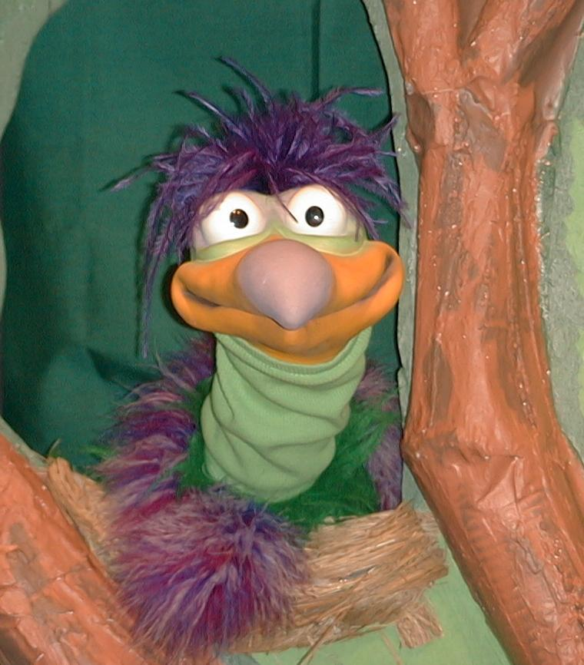
主持人给小鹅看活动1所做的手工。孩子们都尝试把学习重点教小鹅。

主持人对孩子们说： “上帝赐下最棒的礼物。。。”
孩子们说： “。。。上帝是应当称颂的！”
主持人对小鹅说： “上帝赐下最棒的礼物。。。”
小鹅说： “。。。叮叮当，你的脚有臭味。”

主持人再让小鹅看小组的另一个活动的例子，并且对孩子们重复第一句句子，孩子们给了正确的句子并试着再教小鹅学习重点。照着这个做法，主持人会继续展示每个活动的例子。以下是小鹅的回应：

小鹅对活动2例子的回应： “。。。不要拿棉花糖给你的狗吃。”
小鹅对活动3例子的回应： “。。。不要邀请河马吃茶点。”

主持人说： “小鹅，这是最后一次，你要听好了。上帝赐下最棒的礼物。。。”
孩子们回应： “。。。上帝是应当称颂的！”
主持人对小鹅说： “上帝赐下最棒的礼物。。。”
小鹅的回应： （以“咪，咪，咪，咪，咪。。。”来练唱而且还用一种近似唱歌剧的傻瓜嗓子唱着）“上帝赐下最棒的礼物——上帝是应当称颂的！”

接待嘉宾及感谢他们的出席。

第31课

大组——开场：
- 婷婷布偶
- 圣诞圈
- 圣经
- 已包装的神秘礼盒
- 上星期的基督诞生物件
- 来自基督诞生的物件：一些牧人、绵羊和一些天使
- 圣诞树

小组应用：
活动1：
- 可复制的作品
- 一些蜡笔
- 一些剪刀
- 钉书机
- 胶水
- 1寸宽的丝带，要22寸长
- 自由选择：铃，其上有一大洞和一条长线
活动2：
- 每个孩子一片梳打饼
- 绿色糖霜
- 每个孩子半块小而圆的甜面包
- 一些塑胶刀
- 一些餐巾纸
- 水或果汁
- 一些纸杯
- 健康小吃的选择： 一些葡萄、一些红萝卜和捲饼、一些餐巾纸
活动3：
  - 每队一支厨房纸巾中间的管条
  - 长条胶带
活动 4：
- 第11页的可复制的作品
  - 活动1的旗帜
  - 一些颜色笔
  - 一些剪刀

大组 – 结束：
- 自由选择适合课堂的音乐
- 布偶小鹅

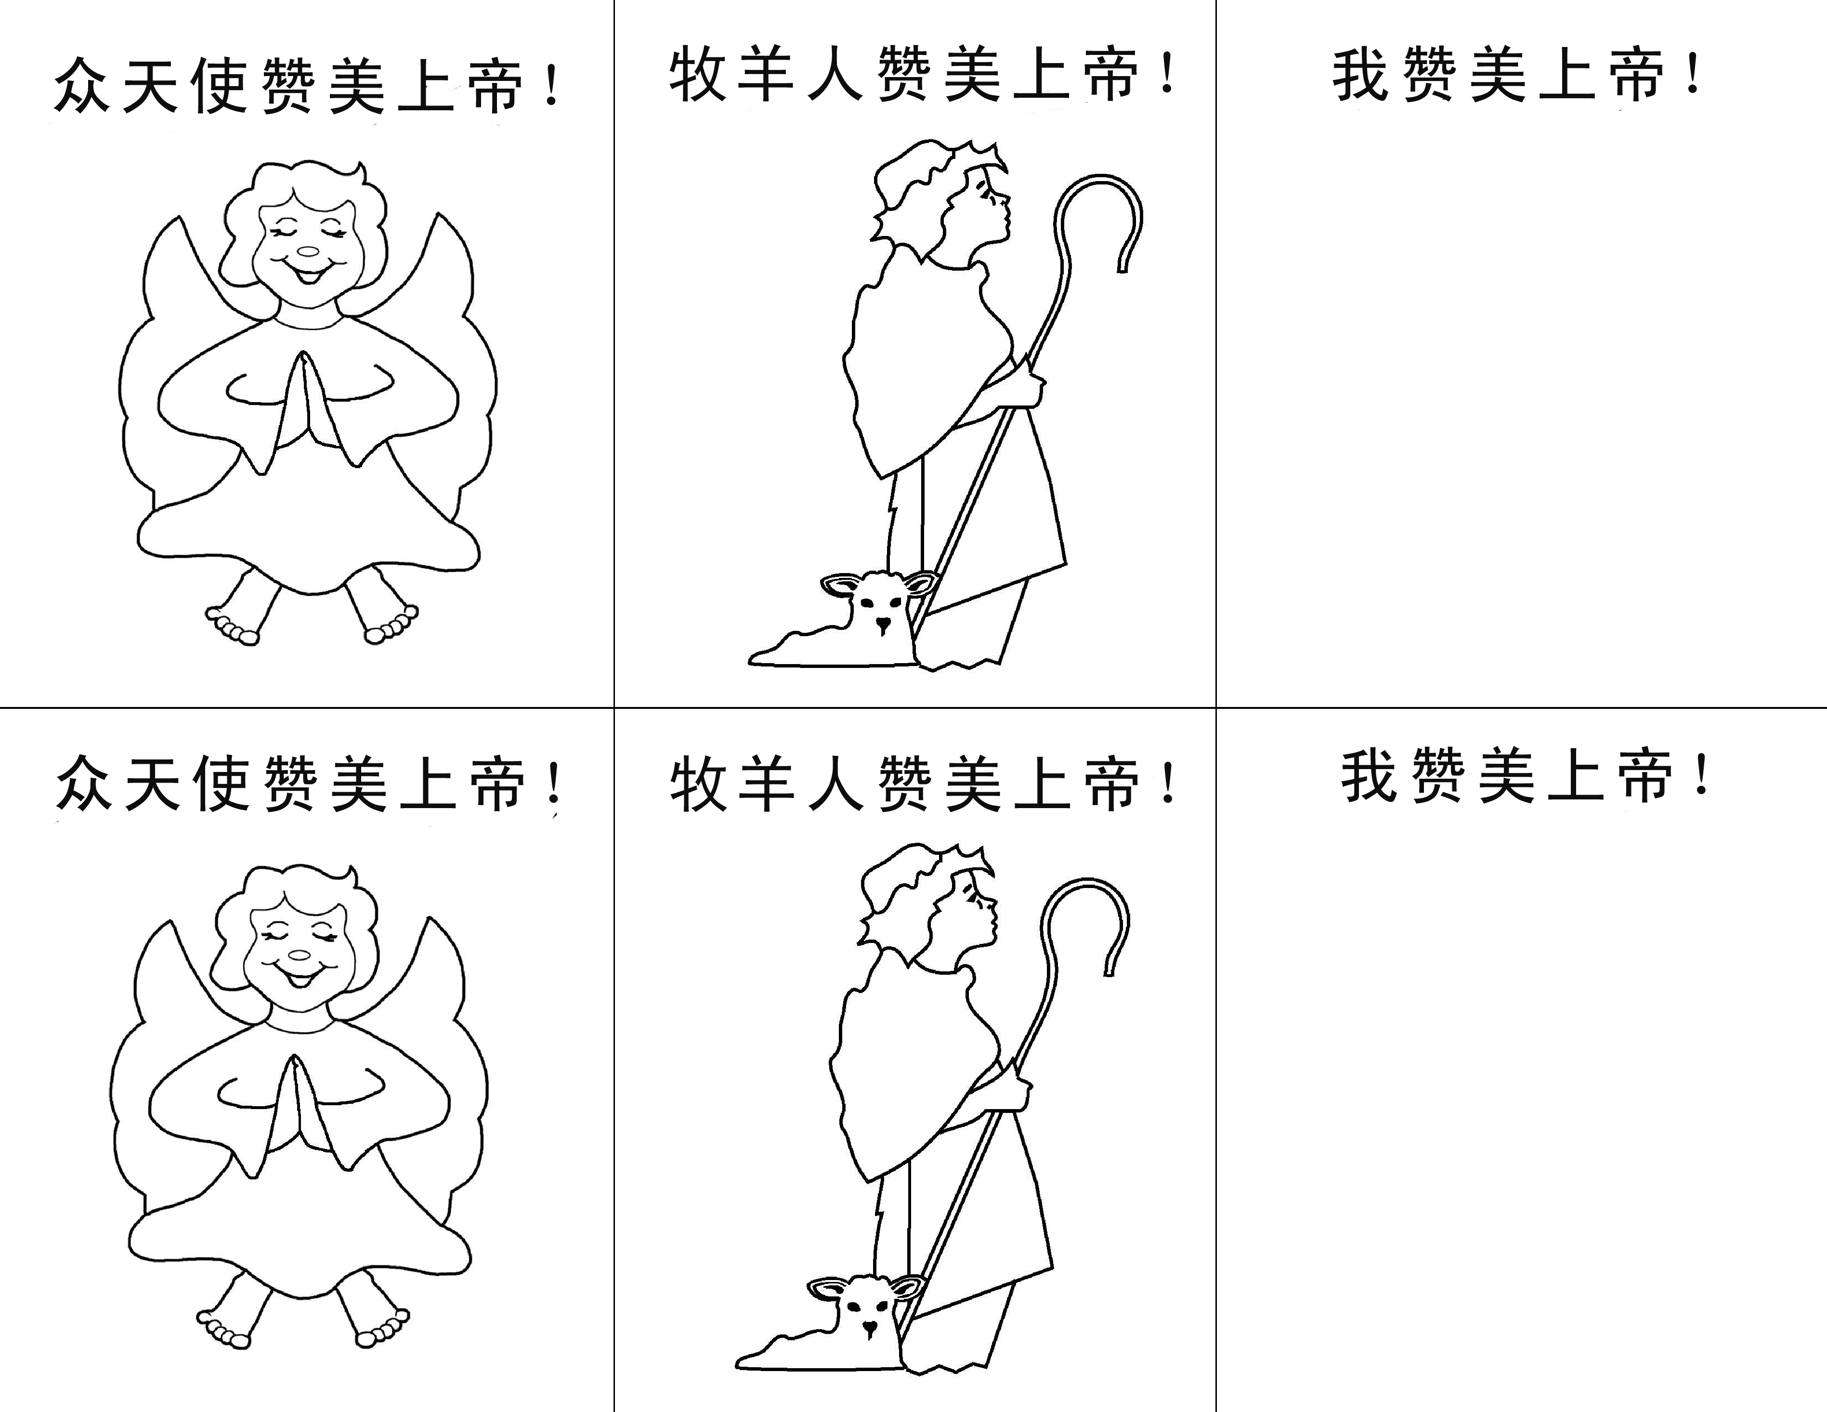

雅各1:17  各样美好的恩赐。。。从众光之父降下来的。 | 雅各1:17  各样美好的恩赐。。。从众光之父降下来的。 | 雅各1:17  各样美好的恩赐。。。从众光之父降下来的。
雅各1:17  各样美好的恩赐。。。从众光之父降下来的。 | 雅各1:17  各样美好的恩赐。。。从众光之父降下来的。 | 雅各1:17  各样美好的恩赐。。。从众光之父降下来的。

